**ЧТО ТАКОЕ ТАНГРАМ И ЧЕМ ЭТА ИГРА ПОЛЕЗНА ДЛЯ ДОШКОЛЬНИКОВ?**

Для развития мышления и воображения ребенка можно использовать различные средства и способы, одним из которых является игра танграм. Работать с такой увлекательной и полезной головоломкой можно начинать в дошкольном возрасте. Детям будет интересно сложить домик, рыбку или котика из простых фигур, а красочные схемы помогут им не допустить ошибку.

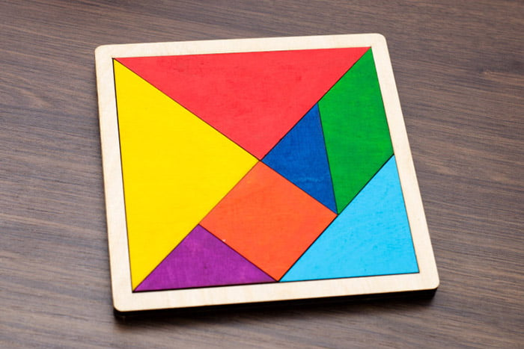

ЧТО ЭТО ТАКОЕ? Сама головоломка пришла к нам из древнего Китая, и уже тот факт, что ей более тысячи лет, говорит о том, что она увлекательна и полезна. Слово, несколько непривычное для носителей русского языка, в переводе с китайского означает «семь дощечек мастерства». Суть игры проста: из семи геометрических фигур на плоскости необходимо построить нечто, заданное схемой. Это может быть фигурка человека или животного, растений, каких-то бытовых предметов, игрушек, а дошкольникам постарше можно предложить построить цифры и буквы.  
Интересно, что если сложить элементы в определенной последовательности, то получится квадрат. Можно купить готовую головоломку, а еще интереснее – сделать ее самостоятельно из плотного картона, раскрашенного в разные цвета, – так малышу будет проще ориентироваться в схемах. Свободу творчества ограничивает два простых правила – нельзя накладывать один элемент на другой, а в построении должны быть задействованы они все.  
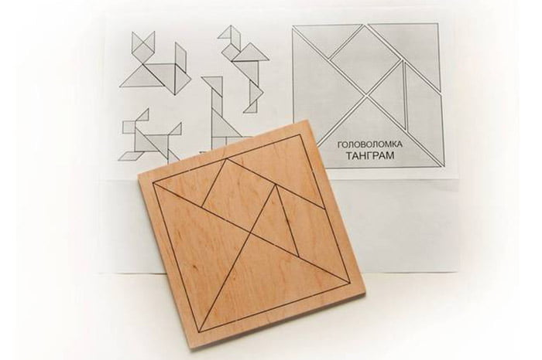

**КРАТКАЯ ИСТОРИЯ МЕТОДИКИ**.

Легенда гласит, что впервые использовать танграм начал некий император Китая, которого очень тревожило, что его будущий наследник не проявлял должного интереса к процессу обучения. Тогда монарх призвал на помощь трех мудрецов – математика, художника и философа, которые совместными усилиями и придумали магический квадрат. Благодаря ему можно выполнить огромное количество задач. И капризный принц, наконец, начал обучаться.  
О ПОЛЬЗЕ

Упражнения с головоломкой, безусловно, полезны для детей дошкольного возраста, поскольку в ненавязчивой форме развивают у них полезные умения: учат пространственному мышлению; формируют и закрепляют понятия цвета и формы; улучшают внимание, воображение; развивают способность «читать» схему-инструкцию; учат визуально делить целый объект на части; помогают развитию мелкой моторики, поскольку фигурки малыши складывают на столе при помощи пальцев. Целью таких тренировок становится улучшение мышления ребенка. При этом многообразие схем помогает поддерживать интерес.

Чтобы дошкольникам не было скучно, следует придумать сюжет – например, сочинить сказку про животных, которые хотели бы поселиться в домике. Чтобы каждый из них занял свою «комнату», следует собрать зверя из элементов головоломки. Далее дошкольникам предлагается следующая схема:

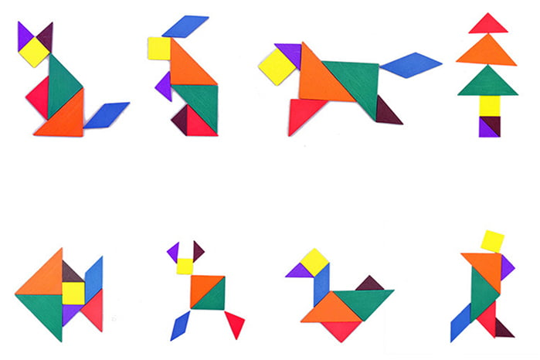

Они делают котика, зайца, лошадь, рыбу, утку, собаку. Рядом с домиком мы можем «посадить» ель, чтобы было красиво (ее схема также представлена выше). Наконец, жилище для зверинца выстроил человек – его фигурка также есть на схеме.  
Любителям котиков можно предложить составить этих животных из элементов головоломки по следующим схемам:  
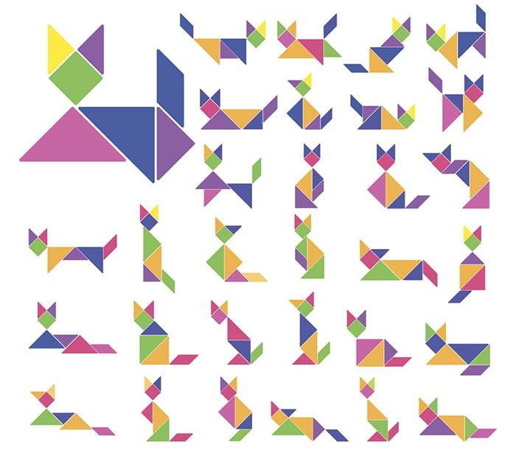

Установка дается примерно такая: сегодня день кошек, давай попробуем собрать как можно большее количество различных видов. Или другой вариант: к нам в гости пришла кошка, рассказала много нового о своих родственниках. Давай покажем ей, как мы умеем собирать котиков. Еще очень интересны домики, которых из элементов танграма можно составить огромное множество:

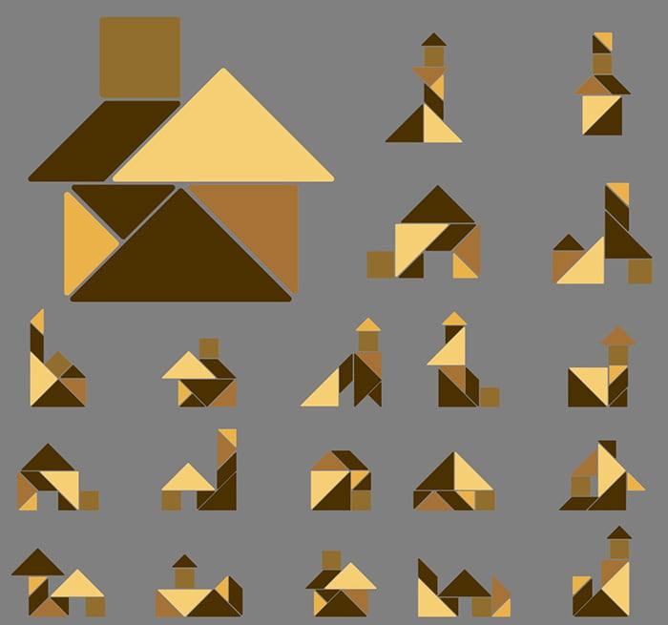

Танграм – замечательная тренировка для ума, которая поможет весело провести время и закрепить полезные навыки. Среди огромного количества схем можно найти те, которые придутся по душе каждому дошкольнику.  
Источник: <https://razvivashka.online/games/tangram-dlya-doshkolnikov>